**Thema 2 | DNA**

**1 De bouw en functie van het DNA**

DNA bevat de informatie over je erfelijke eigenschappen.

**Genoom:** het geheel aan erfelijke informatie in een cel van een organisme.

→ Bij meercellige organisme hebben alle cellen hetzelfde genoom.

Prokaryoten

* Hebben geen celkern met DNA.
* DNA vormt een cirkel en ligt los in de cel
* Sommige bevatten **plasmiden:** korte stukjes circulair DNA

Eukaryoten

* Hebben celkern met DNA
* De mitochondriën chloroplasten bevatten DNA

**mtDNA:** het DNA in de mitochondriën.

* Het genoom omvat het DNA in de celkern (kernDNA) en het DNA in bepaalde organellen

Het kernDNA is verdeeld over verschillende chromosomen. Ieder chromosoom bevat een **DNA-molecuul:** een nucleïnezuur dat bestaat uit twee ketens van aan elkaar gekoppelde nucleotiden.

De nucleïnezuren werden voor het eerst ontdekt in de celkern. Daarom wordt de kern ook wel **nucleus** genoemd.

Later bleek dat ook in het cytoplasma nucleïnezuren voorkwamen.

De twee ketens DNA liggen in een dubbele spiraal om elkaar heen, ← **Helixstructuur**

Twee nucleotideketens worden met elkaar verbonden door vaste **basenparing**:

* A (adenine)
* T (thymine)
* G (guanine)
* C (cytosine)

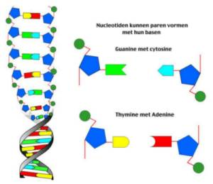

Genen en niet-coderend DNA

**Synthese:** het verbinden van verschillende dingen tot een nieuw geheel

Een chromosoom bevat een groot aantal genen

**Gen:** bevat informatie voor de synthese van één of meer eiwitten

DNA-sequentie is in de volgorde van de vier stikstofbasen. De DNA-sequentie in een gen bepaalt welk eiwit er wordt gesynthetiseerd.

Zo levert de DNA-sequentie in het HFE-gen de code voor het transportenzym voor ijzer. Andere genen bevatten de code voor de synthese van eiwitten die bijvoorbeeld de functie hebben als hormoon of als bouwstof in het cytoskelet.

Elk gen heeft een vaste plek op het chromosoom

**Allelen:** de verschillende variaties van een gen.

Bij eukaryoten bestaat maar een klein deel van al het DNA in een cel uit genen. Het overige DNA codeert niet voor eiwitten en wordt daarom **niet-coderend DNA** genoemd.

Aanvankelijk dacht men dat dit deel van het DNA geen functie had (junk-DNA). Maar sinds kort is bekend is dat het een regulerende functie heeft bij de synthese van eiwitten.

Bij de mens bestaat ongeveer 98,5% van het genoom uit niet-coderend DNA.

**2 DNA-replicatie**

DNA-replicatie is nodig voor de vorming van nieuwe cellen. DNA-replicatie vindt plaats in de S-fase van de celcyclus, hierdoor krijgen de dochtercellen bij de mitose hetzelfde DNA als de moedercel waaruit ze zijn ontstaan.

1. DNA-replicatie begint met het verbreken van de verbinding tussen de basenparen van een DNA-molecuul.
2. De helixstructuur verdwijnt.
3. De twee strengen van het DNA-molecuul gaan uit elkaar.   
   In het kernplasma komen **vrije DNA-moleculen** voor.
4. Het enzym **DNA-polymerase** schuift langs een eenvoudige keten.
5. Het enzym verbindt deze nucleotiden aan de vrijgekomen basen in het DNA-molecuul.  
   - A met T  
   - C met G
6. Er worden twee nieuwe nucleotidenketens gevormd (aan elke oude keten een).
7. Door de basenparing ontstaan twee identieke DNA-moleculen.
8. De twee nieuwe DNA-moleculen nemen de helixstructuur aan.

De replicatie vindt plaats langs het gehele DNA-molecuul, met uitzondering van het **centromeer**: plaats op het chromosoom waar de twee trekdraden zich aanhechten.

Het chromosoom bestaat uit twee **chromatiden.** Bij het begin van de mitose worden de chromosomen zichtbaar, doordat ze zich gaan spiraliseren. Ze worden dan veel korter en dikker. Tijdens het verdere verloop van de mitose gaan de chromatiden uit elkaar en worden ze elk een chromosoom in een dochtercel. De twee chromatiden van een chromosoom bevatten dezelfde genen. Elke dochtercel bevat daardoor dezelfde genen als de moedercel. Elke van beide dochtercellen heeft ook hetzelfde aantal chromosomen als de moedercel.

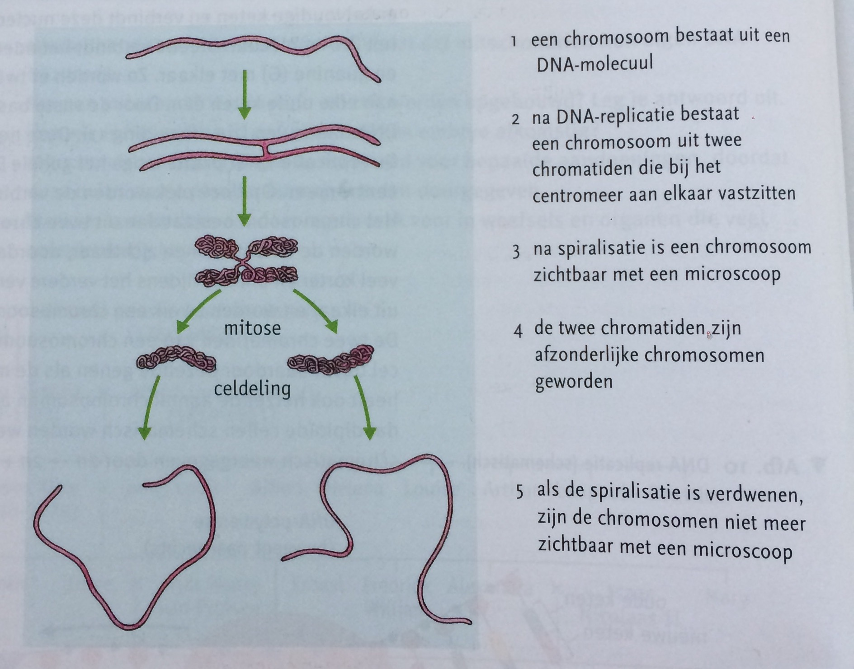

**3 Eiwitsynthese**

Ribosomen bevinden zich in het cytoplasma en het RNA is het molecuul dat de code van een gen overbrengt naar de ribosomen in het cytoplasma

**RNA (ribonucleïnezuur):** bestaat uit nucleotiden maar wel uit maar een streng. Ook bestaat het uit **ribose** i.p.v. **desoxyribose.** Het RNA bestaat uit C (cytosine), G (guanine), A(adenine) maar i.p.v. T (thymine) bestaat het uit U (uracil).

RNA wordt in de celkern gevormd langs delen van het DNA. Op plaatsen waar genen aan staan, worden de bindingen tussen de basenparen verbroken. Langs één van beide ketens wordt het RNA gevormd.

De vorming van RNA kan je vergelijken met de DNA-replicatie. Bij DNA-replicatie worden langs beide ketens over de hele lengte nieuwe nucleotiden gevormd. Nu wordt er één keten van RNA-nucleotiden gevormd langs een deel van een DNA-molecuul. Wanneer het molecuul klaar is laat het los van het DNA. Het bevat een afschrift van de code in het deel van het DNA-molecuul waarlangs het is gevormd. Via kernporiën verlaat het RNA de celkern.

De genetische code:

De eiwitten in je lichaam kunnen worden opgebouwd uit twintig verschillende aminozuren.

Het aantal en de volgorde van de aminozuren verschillen van eiwit tot eiwit, waardoor de eigenschappen van de eiwitten verschillen. De code voor de volgorde van de aminozuren in eiwitten is vastgelegd in de nucleotidenvolgorde van het RNA.

Voor de code van één aminozuur in een **codon:** drie opeenvolgende nucleotiden, nodig.

In het tabel is af te lezen welk codon correspondeert met welk aminozuur.

Je hebt in het tabel één **startmolecuul** hierdoor start het aflezen

Je hebt in het tabel drie **stopmoleculen** hierdoor stopt het aflezen en dit bepaalt de lengte van de eiwitsynthese.

De aminozuren worden door een ribosoom aan elkaar gekoppeld tot eiwitten in een volgorde die wordt bepaald door een RNA-molecuul. De eiwitsynthese begint wanneer een ribosoom bindt aan het startcodon van een RNA-molecuul. Het ribosoom schuift daarna verder langs het RNA-molecuul, codon na codon. Het ribosoom leest daarbij de nucleotidenvolgorde van het codon af en voegt steeds het juiste aminozuur toe aan de aminozuurketen. De eiwitsynthese stopt wanneer een ribosoom een stopcodon bereikt. De aminozuurketen laat dan los van het ribosoom. Als een ribosoom een stuk voorbij het startcodon is, kan er een ander ribosoom binden aan het startcodon. Zo kunnen er meerdere ribosomen tegelijkertijd zijn gebonden aan één RNA-molecuul. De cel kan dan veel meer eiwitten maken in een bepaalde tijd.

De eiwitten

Nieuwe eiwitten die in de cel zijn gevormd door ribosomen die vrij in het cytoplasma liggen, komen in het cytoplasma terecht.

Zijn de eiwitten gevormd door de ribosomen op het **endoplasmatisch reticulum (ER)**, dan komen ze in de ruimte tussen de dubbele membranen van het ER terecht.

De functie van eiwitten wordt bepaald door:

* De aminozuurvolgorde
* De ruimtelijke structuur

Na de eiwitsynthese hebben de eiwitmoleculen nog niet hun uiteindelijke vorm. Ze worden van het ER naar het **golgisysteem** vervoerd.

Van het golgisysteem snoeren blaasjes zich af, sommige blaasjes versmelten met het celmembraan en geven de eiwitten buiten de cel af (**secretie**). Andere blaasjes blijven gewoon in de cel.

Sommige eiwitmoleculen krijgen in het golgisysteem hun uiteindelijke vorm.

Andere eiwitmoleculen worden pas functioneel als ze buiten de cel zijn afgescheiden. Soms is de ruimtelijke structuur van een eiwit niet goed waardoor het zijn functie niet kan uitvoeren.

Het niet functionele eiwit wordt dan afgebroken door enzymen. De aminozuren die daarbij voorkomen, kunnen opnieuw worden gebruikt voor de eiwitsynthese. Soms functioneren eiwitten met een afwijking in de ruimtelijke vorm wel, maar voeren zij hun taken niet goed uit. Dat kan ziekten veroorzaken

**4 Genexpressie en celdifferentiatie**

Elke cel in ons lichaam bevat hetzelfde DNA. Elke cel bevat dus codes (genen) voor alle eiwitten die in je lichaam kunnen worden aangemaakt.

Toch produceert geen enkele cel al deze eiwitten. Een cel maakt slechts een aantal eiwitten aan. Zo produceren spiercellen bijvoorbeeld geen insuline maar cellen in de alvleesklier wel.

Genen worden alleen onder bepaalde omstandigheden aangezet.

**Genregulatie:** het aan- of uitzetten van een gen.

**Genexpressie:** wanneer een gen aanstaat, wordt de informatie van het DNA overgeschreven naar het RNA en vertalen de ribosomen de informatie op het RNA in een eiwit.

Het reguleren van de genexpressie maakt het voor cellen mogelijk om verschillende eiwitten (bijvoorbeeld enzymen) te produceren wanneer de cel ze nodig heeft.

Organismen passen hun genexpressie aan wanneer milieufactoren veranderen. Bij meercellige organismen bevatten alle cellen hetzelfde genoom.

De genexpressie in een cel hangt niet alleen af van de milieufactoren maar ook van de celfunctie. Tijdens de ontwikkeling van een meercellig organisme van zygote naar volwassen organisme moet de juiste genen op het juiste moment en de juiste plaats tot expressie komen.

Zoals bij prokaryoten als bij eukaryoten wordt dat geregeld door **regulatorgenen**. In prokaryoten activeren zij een repressorgen dat hierdoor een respressor maakt. In eukaryoten coderen zij voor eiwitten die de genexpressie kunnen activeren of remmen.

Genexpressie bij prokaryoten

**Structuurgenen:** bevatten de informatie voor de eiwitsynthese in de ribosomen

In prokaryoten worden RNA-moleculen gevormd langs de structuurgenen. Onder invloed van deze RNA-moleculen worden in de ribosomen eiwitten (bijvoorbeeld enzymen) gesynthetiseerd. Structuurgenen die coderen voor ‘samenwerkende producten’ liggen bij prokaryoten vaak naast elkaar in het DNA-molecuul. De expressie van deze genen kan zo tegelijk worden beïnvloed.

Wanneer er geen lactose aanwezig is, worden bij E. coli geen RNA-moleculen gevormd langs de structuurgenen. Er is dan een specifiek eiwitmolecuul (**een repressor**) gebonden aan de plaats die in het DNA vóór de structuurgenen ligt.

Daardoor kan er geen RNA worden gevormd langs de structuurgenen.

Het repressormolecuul heeft 2 bindingsplaatsen. Behalve het DNA kan hij ook een binding aan gaan met een ander eiwit. Bijvoorbeeld lactose: Wanneer er lactose aanwezig is bindt de lactose zich aan de repressor. De repressor laat hierdoor los van het DNA. Hiermee kunnen ribosomen een eiwit (β-galactosidase) vormen voor de vertering van lactose. Door de aanwezigheid van lactose, kommen de structuurgenen tot expressie.

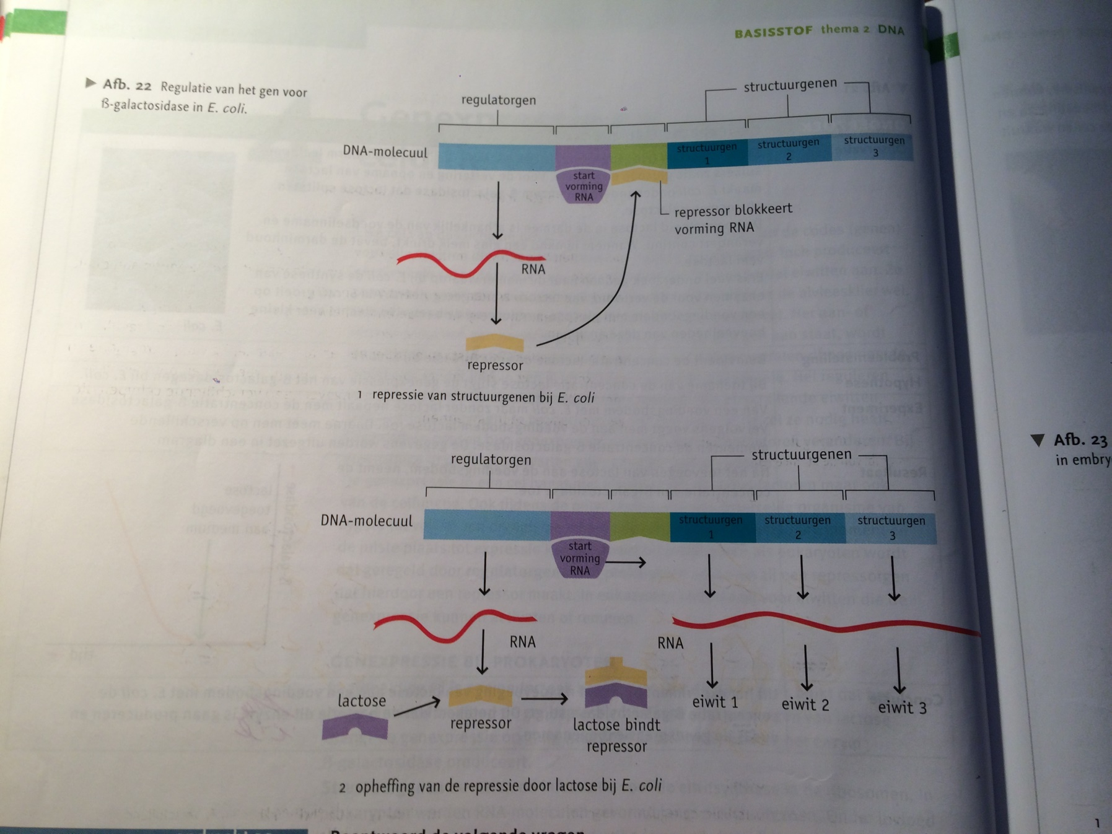

Genregulatie bij eukaryoten

Embryonale stamcellen kunnen zich ontwikkelen tot elk celtype. Bij het delen wordt een van de dochtercellen een nieuwe stamcel en gaat de andere dochtercel zich differentiëren tot een specifiek celtype.

Embryonale stamcellen beïnvloeden elkaar doordat in hun DNA regulatorgenen tot expressie worden gebracht. Dit wil zeggen dat langs de genen mRNA ontstaat en dat er eiwit wordt gevormd. De plaats van een stamcel in het klompje embryonale cellen bepaalt welk regulatorgen er wordt aangezet. De eiwitten waarvoor regulatorgenen de code bevatten, bepalen vervolgens dar andere genen aan of uit worden gezet. Zo zorgen de eiwitten van sommige genen ervoor dat de cel zich gaat differentiëren. Andere genen coderen voor eiwitten die genen in de eigen cel of in nabijgelegen stamcellen beïnvloeden. Zo ontstaan er, door een aaneenschakeling van genregulatie en genexpressie, verschillende gespecialiseerde cellen, weefsels en organen in een meercellig organisme. Mensen hebben ongeveer 220 verschillende celtypen die verschillende functies hebben.

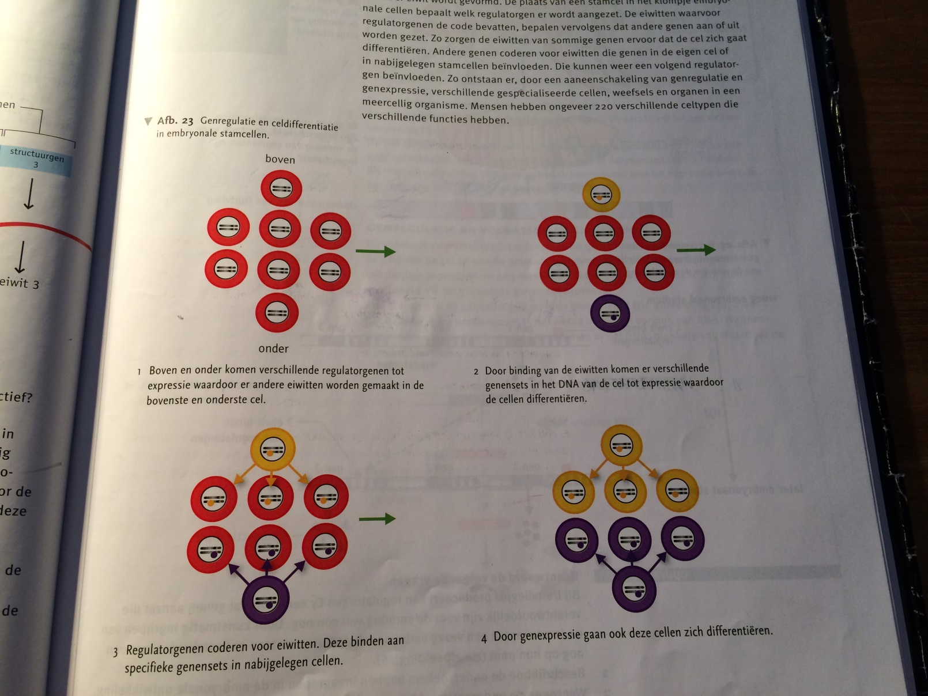

Genregulatie bij volwassene organisme

Bij volwassen meercellige organismen is de genexpressie afhankelijk van de functie van de cel en van de omstandigheden. De cel maakt hierdoor geen overbodige producten. In een menselijke cel komen op een willekeurig moment gemiddeld 3% tot 5% van de genen tot expressie.

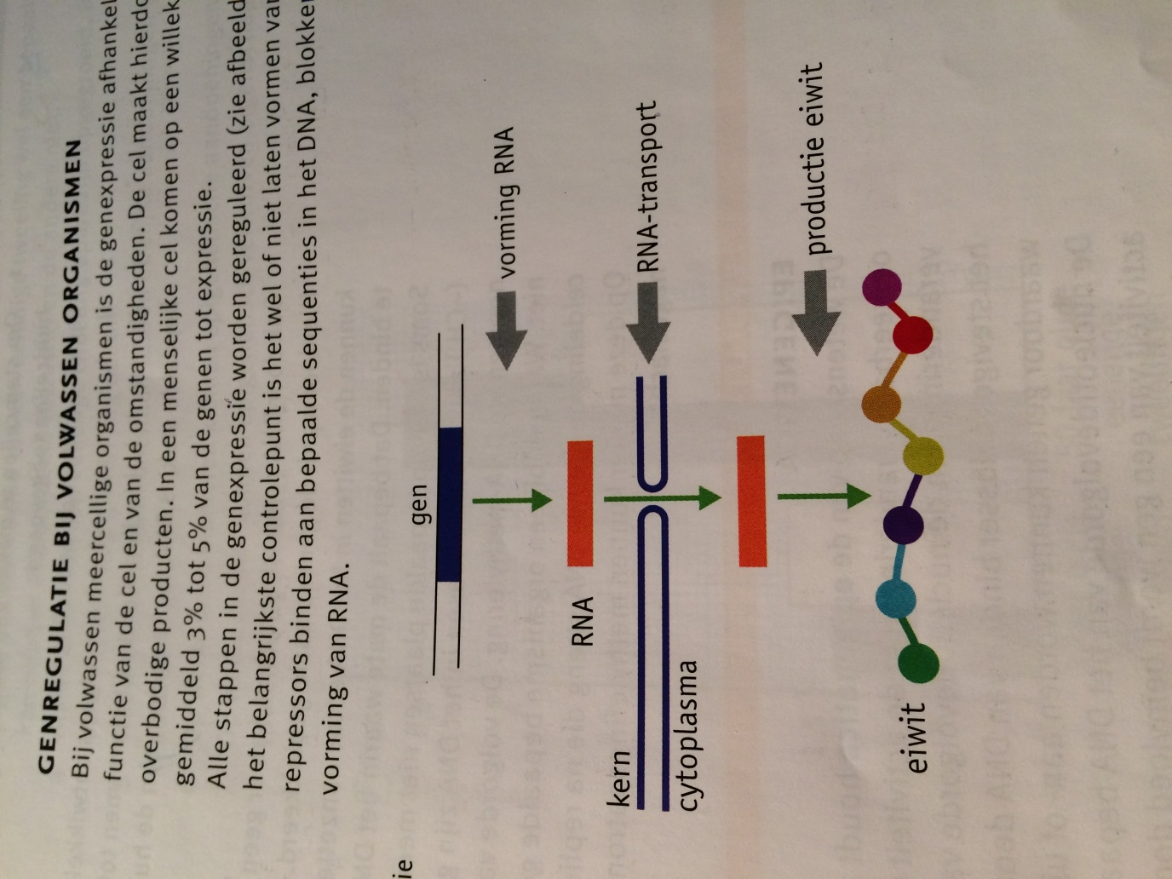Alle stappen in de genexpressie worden gereguleerd, maar het belangrijkste controlepunt is het wel of niet laten vormen van RNA. Wanneer repressors binden aan bepaalde sequenties in het DNA, blokkeren zij daardoor de vorming van RNA.

Ook door DNA compact te maken, kan er geen RNA worden gevormd langs het DNA. Hierdoor wordt de genexpressie geblokkeerd. Het gen staat uit. Bepaalde stoffen kunnen de eiwitten in het DNA er toe aanzetten om het DNA steviger of juist losser te binden. Dat bepaald de mate waarin het DNA is af te lezen.

Soms is DNA op bepaalde plaatsen niet meer af te lezen doordat methylgroepen (-CH3) aan de stikstofbasen in het DNA zijn gebonden (meestal aan cytosine). Dit noemen we DNA-methylering.

De volgorde van de nucleotiden verandert hierdoor niet. Wanneer bij een organisme bepaalde genen zijn gemethyleerd, wordt bij elke celdeling de nieuwe DNA-streng die na replicatie is ontstaan, ook gemethyleerd. Op deze manier kunnen methyleringspatronen zelfs worden doorgegeven aan het nageslacht.

**Evolutie**

De wetenschap van **epigenetica** houdt zich bezig met het bestuderen van omkeerbare veranderingen in de activiteit van genen, die niet het gevolg zijn van veranderingen in de nucleotidevolgorde van het DNA.

Voorbeelden hiervan zijn: het steviger of losser binden van DNA door de eiwitten in DNA en DNA-methylering waardoor genen kunne worden aan- of uitgezet.

De nucleotidevolgorde van het DNA bepaalt welke eiwitten een gen aanmaakt. De activiteit van een gen wordt beïnvloed door de celfunctie en de omstandigheden.

**Enpigenetische factoren:** invloeden die de werking van genen beïnvloeden.

Voorbeelden hiervan zijn: stress, voeding en drugs

Deze factoren kunnen gunstige of ongunstig zijn doordat zij de genregulatie veranderen en daardoor de aanmaak van eiwitten beïnvloeden. Door genen aan of uit te zetten, kunnen we ons snel aanpassen aan de omstandigheden en dat is een evolutionair voordeel.

De overlevingskansen van een organisme zijn dan groter. Maar wanneer een gen voor langere tijd aan of uit staat, blijft het gen aan of uit staan. Het uitzetten gebeurt door DNA-methylering. Bij DNA-replicatie wordt deze toestand doorgegeven aan dochtercellen en bij de voortplanting aan het nageslacht. Wanneer de omstandigheden hetzelfde blijven, is dit een evolutionair voordeel voor het organisme en zijn nakomelingen. Wanneer de omstandigheden veranderen, kan het een nadeel zijn.

**5 Mutaties**

Er zijn verschillende typen mutaties. Zo kan het aantal nucleotiden dat is betrokken bij mutaties verschillen. Het kan gaan om één nucleotidepaar, enkele nucleotideparen, een lange sequentie van DNA of een heel chromosoom. Bij sommige mutaties is er sprake van vervanging van een nucleotidepaar door een ander nucleotidepaar. Bij andere mutaties wordt een nucleotidepaar uit het DNA verwijderd of wordt een nucleotidepaar aan het DNA toegevoegd.

**Puntmutatie:** een verandering in één nucleotidepaar.

**Genoommutaties:** mutaties waarbij het aantal chromosomen in een cel is veranderd.

Genoommutaties kunnen optreden doordat een paar chromosomen tijdens meiose bij elkaar blijft. Beide chromosomen gaan naar dezelfde pool en komen samen in een van de dochtercellen terecht. Hierdoor ontstaan geslachtscellen waarin één chromosoom dubbel voorkomt en geslachtcellen waarin één chromosoom ontbreekt.

Na de bevruchting kan een zygote ontstaan met één chromosoom te veel of één chromosoom te weinig. Deze zygote is meestal niet levensvatbaar. Ook kunnen tijdens meiose II de beide chromatiden van een chromosom niet uit elkaar gaan. Ook hierdoor kunnen geslachtscellen ontstaan waarin één chromosoom dubbel voorkomt en geslachtscellen waarin één chromosoom ontbreekt.

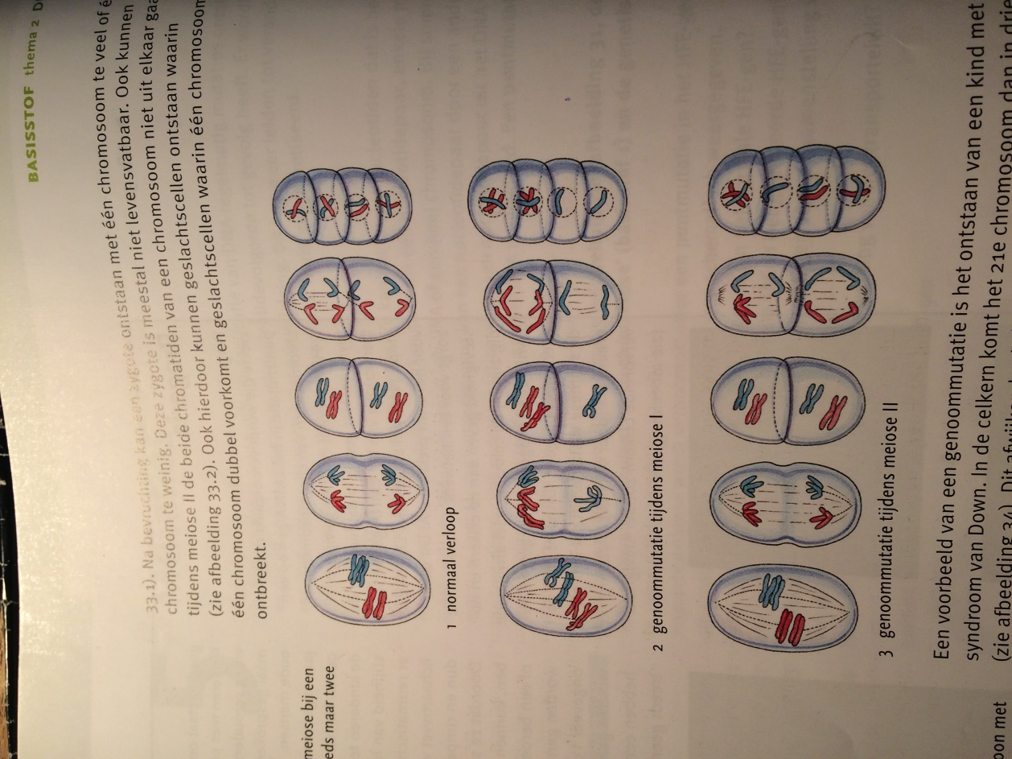

Een voorbeeld van een genoommutatie is het ontstaan van een kind met het syndroom van Down. In de celkern komt het 21e chromosoom dan in drievoud voor. Dit afwijkende chromsomenaantal veroorzaakt een kenmerkend uiterlijk en vaak een achterstand in de geestelijke ontwikkeling.

Oorzaken van mutaties

Mutaties kunnen spontaan plaatsvinden maar ze komen vaker voor door:

* Blootstelling aan kortgolvige straling (bijv. radioactieve straling, röntgenstraling of ultraviolette straling)
* Bepaalde chemische stoffen (stoffen in sigarettenrook of virussen)
* Virussen

**= mutageen**

Bij kerncentrales worden speciale voorzieningen getroffen om ervoor te zorgen dat er geen radioactieve straling in het milieu vrijkomt. Toch zijn rampen niet helemaal uit te sluiten.

In maart 2011 werd de kerncentrale van Fukushima in Japan na een aardbeving getroffen door een tsunami. Dit leidde tot enkele explosies in de reactoren waardoor er radioactieve straling vrijkwam. Een jaar na de ramp is er een cirkel van 10 km om de kerncentrale nog steeds verboden gebied.

Verschillende deskundigen denken dat in Japan honderden tot enkele duizenden mensen op termijn zullen overlijden aan kanker vanwege dit kernongeluk. Net zoals de rest van de wereld zijn in Japan daarom veel mensen huiverig voor het gebruik van kernenergie.

Mutagene straling komt ook vrij bij het gebruik van een röntgenapparaat. Hoewel deze straling minder schadelijk is dan radioactieve straling, worden er van een patiënt niet meer röntgenfoto’s gemaakt dan strikt noodzakelijk is. Daarbij vermijdt men speciaal de bestraling van de voorplantingsorganen.

DNA-reparatie

In een celkern zijn constant enzymen werkzaam die beschadigingen opsporen die ontstaan tijdens de replicatie van het DNA. Ze verwijderen verkeerd ingebouwde stikstofbasen of nucleotiden uit het DNA. Vervolgens zorgen andere enzymen ervoor dat de juiste stikstofbasen of nucleotiden worden ingebouwd. Doordat wijzigingen in het DNA onmiddellijk worden gecorrigeerd, zijn ze meestal tijdelijk.

Maar als DNA-replicatie plaatsvindt voordat de reparerende enzymen hun werk hebben voltooid, zullen de dochtercellen dezelfde DNA-schade hebben. Daarom zijn er in de cel eiwitten actief die voorkomen dat een cel deelt voordat de DNA-replicatie is afgerond. Zo kan eerst de schade worden hersteld. De eiwitten zorgen er ook voor dat een cel met te veel of onherstelbare DNA-schade overgaat tot celdood. De eiwitten worden gemaakt door expressie van een **tumor-suppressorgen**.

Effecten van mutaties

Sommige mutaties hebben geen merkbare gevolgen. Ze veranderen het genotype maar hebben geen invloed op het fenotype. Dit kan bijvoorbeeld het geval zijn als:

* Een mutatie heeft plaatsgevonden in een lichaamscel
* Het gen waarin de mutatie heeft plaatsgevonden uit is.
* Soms veranderd de werking van een eiwit niet door een mutatie.
* Door de mutatie een recessief allel ontstaat

Het allel in get andere chromosoom dat nog intact is bevat dan de code voor een ongewijzigd, werkzaam eiwit.

Mutaties kunnen ook een positief effect hebben. Ze kunnen een rol spelen bij de evolutie.

Een mutatie kan zorgen voor een grotere overlevingskans van de mutant ten opzichte van soortgenoten zonder deze mutatie. Hierdoor neemt de overlevingskans van een populatie toe. En door opeenvolgingen van mutaties, recombinatie en natuurlijke selectie kunnen nieuwe soorten ontstaan.

Het effect van negatieve mutaties hangt af van het celtype waarin de mutatie plaatsvindt en van de aard van de mutatie. In geslachtscellen, in een bevruchte eicel of in een cel van een embryo is het effect van zo’n mutatie groot. In lichaamscellen is het effect meestal gering. Deze mutaties zijn bovendien niet erfelijk. Mutaties in lichaamscellen kunnen echter wel leiden tot kanker.

Kanker

De snelheid waarmee celdeling in verschillende lichaamsdelen plaatsvindt, wordt nauwkeurig geregeld. De celdeling bij de productie van rode bloedcellen in het rode beenmerg bijvoorbeeld vindt zeer snel plaats. De celdeling in bindweefsel verloopt langzaam. Maar een diepe vleeswond groeit vrij snel dicht met bindweefsel (littekenweefsel). Als de wond dicht is, neemt de snelheid van de celdeling weer af. Het nauwe contact met de omringende cellen heeft een remmende werking op de celdeling.

Soms kunnen cellen zich ongeremd gaan delen. Bijvoorbeeld wanneer een mutatie plaatsvindt in een tumorsuppressorgen en in een proto-oncogen.

**Proto-oncogenen:**  coderen voor eiwitten die de celgroei en celdifferentiatie stimuleren.

Door een mutatie kan een proto-oncogen veranderen in een **oncogen**. Een oncogen zet een cel aan tot abnormaal snel groeien en delen. Er ontstaat dan een gezwel (tumor). Sommige tumoren groeien langzaam, doordat de remmende stoffen uit de omringende cellen nog invloed hebben op de delingssnelheid. Wanneer zo’n tumor de bouw van het weefsel niet verstoort er geen cellen loslatend die elders uitzaaiingen veroorzaken, noemen we een tumor **goedaardig** (bijvoorbeeld vetknobbels). Als een goedaardige tumor klachten veroorzaakt, kan hij operatief worden verwijderd.

Gewoonlijk komt de tumor daarna niet meer terug en is de patiënt genezen.

Bij kanker ontstaan **kwaadaardige** tumoren. De mutaties hebben tot gevolg dat de cel ongevoelig is geworden voor de stoffen die de celdeling remmen. De delingssnelheid van de cellen is hierdoor bij een kwaadaardige tumor veel sneller. De ontstane cellen hebben een afwijkende vorm en kunnen niet goed functioneren.

Ook verstoren ze de bouw van de weefsels en worden er bloedvaten aangelegd naar de tumor in ontwikkeling om deze te voorzien van zuurstof en voedingsstoffen. Als de gezwellen op zenuwen drukken of afvoerbuizen van klieren afsluiten, gaat kanker gepaard met hevige pijnen.

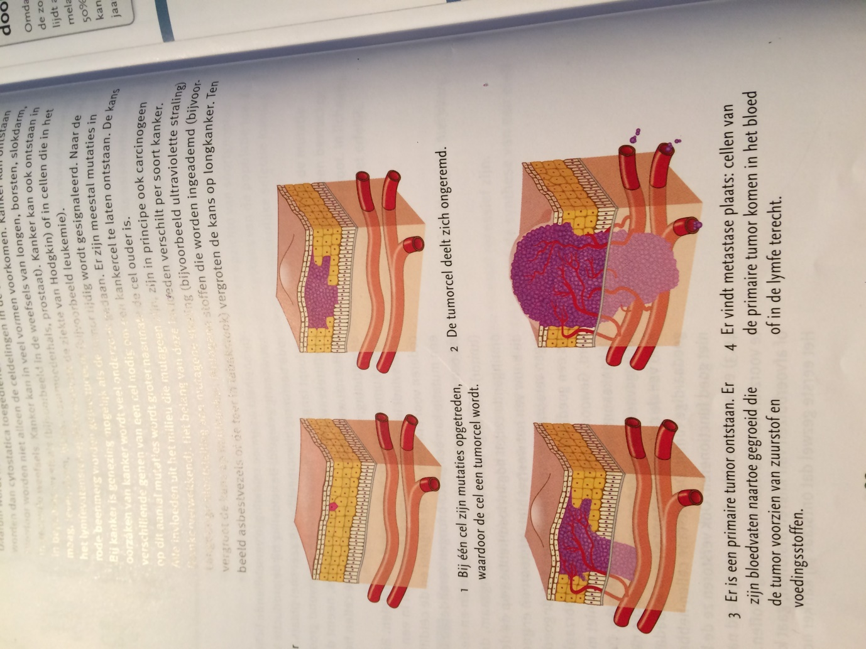

**Primaire tumor:** Het eerste gezwel dat ontstaat bij kanker.

Meestal is de primaire tumor niet dodelijk. Een primaire tumor kan men operatief verwijderen.

Men kan ook radiotherapie toepassen, waarbij de tumorcellen door bestraling worden gedood. Wanneer de cellen van de primaire tumor loslaten komen ze via het bloed of de lymfe in de andere organen terecht. Hier kunnen ze uitgroeien tot een secundaire tumor.

**Metastase**: de uitzaaiing van tumoren naar andere lichaamsdelen

Doordat secundaire tumoren aanvankelijk klein zijn, zijn ze niet gemakkelijk op te sporen. Genezing wordt dan sterk bemoeilijkt.

Daarom wordt na een operatie vaak nog chemotherapie toegepast. Aan de patiënt worden dan cyotstatica toegediend.

**Cyotstatica**: stoffen die de deling remmen.

Hierdoor worden niet alleen de celdelingen in de tumoren verstoord, maar ook die in de gezonde weefsels (bijvoorbeeld in de weefsels van: longen, borsten, slokdarm, maag, lever, darm, blaas, baarmoederhals, prostaat). Kanker kan ook ontstaan in het lymfevatenstelsel (ziekte van Hodgkin)

of in de cellen die in het rode beenmerg worden geproduceerd (leukemie).

Bij kanker is genezing mogelijk als de tumor tijdig wordt gesignaleerd. Naar de oorzaken van kanker wordt veel onderzoek gedaan. Er zijn meestal mutaties in verschillende genen van een cel nodig om een kankercel te laten ontstaan. De kans op dit aantal mutaties wordt groter naarmate de cel ouder is.

Alle invloeden uit het milieu die mutageen zijn, zijn in principe ook carcinogeen (kankerverwekkend). Het belang van deze invloeden verschilt per soort kanker.

* Langdurige blootstelling aan mutagene straling (ultraviolette straling) vergroot de kans op huidkanker.
* Mutagene stoffen die worden ingeademd (asbestvezels of de teer van tabaksrook) vergroten de kans op longkanker.
* Bepaalde virussen kunnen baarmoederhalskanker veroorzaken

**6 Wat kun je doen met DNA?**

DNA bevat informatie voor de erfelijke eigenschappen van een organisme en zorgt voor de zelforganisatie en zelfregulatie van een organisme tijdens zijn levensloop. DNA bevat ook informatie voor de reproductie van een organisme.

In de nucleotidevolgorde van het DNA van verschillende soorten organismen bestaan verschillende, maar ook overeenkomsten. Ook de nucleotidevolgorde van het DNA van twee organisme van dezelfde soort vertoont verschillen. Van steeds meer organismen is de nucleotidevolgorde van het DNA in kaart gebracht. Hierdoor kunnen we het DNA van organismen van één soort met elkaar vergelijken en de overeenkomsten en verschillen ontdekken.

We kunnen ook het DNA van verschillende soorten organismen met elkaar vergelijken zoals bij DNA-barcoding. De kennis over DNA neemt snel toe, waardoor we ook steeds meer toepassingen ontdekken. In de media gaat het dan ook vaak over DNA.

Door de toegenomen kennis over DNA, weten we van steeds meer genen voor welk eiwit ze coderen. Ook weren we steeds beter welke functie de verschillende eiwitten hebben en voor welke eigenschappen ze verantwoordelijk zijn. Met deze kennis zijn we in staat de eigenschappen van bacteriën, schimmels, planten en dieren te wijzigen.

**Genetische modificatie:** het veranderen van eigenschappen waardoor de organismen eigenschappen krijgen die ze van naturen niet bezitten.

Bij genetische modificatie wordt een gen van een bepaald organisme overgebracht naar het DNA van een andere organisme.

**Transgeen/ggo** (genetisch gemodificeerd organisme): organismen waarbij het DNA is veranderd.

Recombinant-DNA-techniek

Een voorbeeld van genetische modificatie is **recombinant-DNA-techniek**.

Bij deze techniek wordt de nucleotidevolgorde van het DNA in een organisme gewijzigd door DNA in te brengen dat afkomstig is van een ander individu. De betrokken organismen hoeven hiervoor niet tot dezelfde soort te behoren. De recombinant-DNA-techniek werd mogelijk door de ontdekking van speciale enzymen waarmee men een DNA-fragment met bepaalde informatie uit een DNA-molecuul kan knippen. Onder invloed van een ander enzym verbinden verschillende DNA-fragmenten zich met elkaar waardoor bijvoorbeeld recombinant-DNA kan ontstaan van een stukje DNA van een mens en DNA van een bacterie. Er bestaan verschillende technieken om recombinant-DNA in te brengen in organismen. Vaak wordt er gebruikgemaakt van plasmiden.

Bacteriën kunnen enkele plasmiden bezitten. Uit bacteriën geïsoleerde plasmiden worden door enzymen opengeknipt. DNA-fragment (genen) die afkomstig zijn van andere organismen kunnen door deze plasmiden worden opgenomen. Vervolgens kunnen de gemodificeerde plasmiden door bacteriën worden opgenomen. Niet alle plasmiden zullen het DNA-fragment opnemen. Ook neemt maar een deel van de bacteriën een gemodificeerd plasmide op.

Wanneer deze bacteriën gaan delen, ontstaan nakomelingen met het recombinant-DNA-plasmide. Deze bacteriën kunnen een bepaald eiwit produceren dat men kan gebruiken voor specifieke doeleinden.

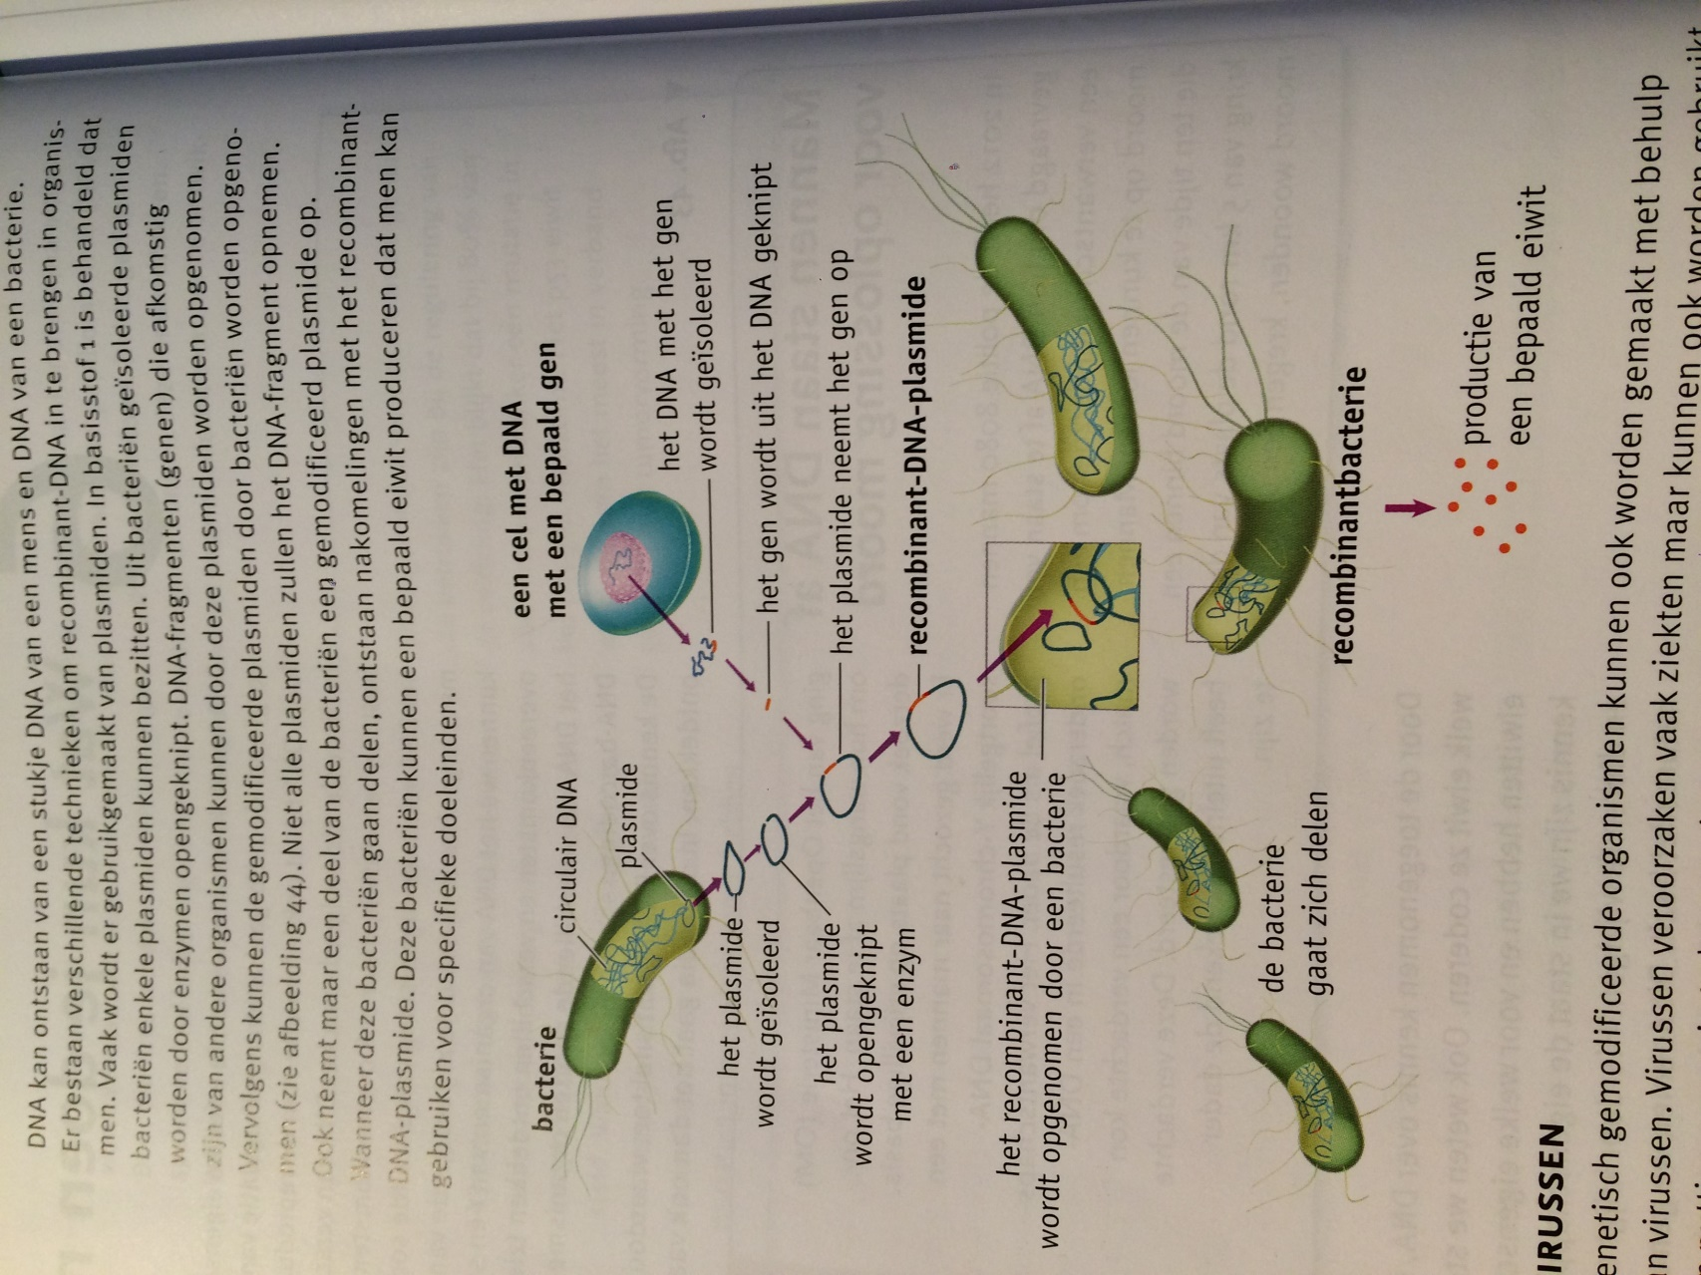

Virussen

Genetisch gemodificeerde organismen kunne ook worden gemaakt behulp van virussen. Virussen veroorzaken vaak ziekten maar kunnen ook worden gebruikt voor nuttige genen in te bouwen in een ander organisme.

Een **virus** bestaat uit één molecuul DNA of RNA dar is ingesloten in een dunne eiwitmantel. Een virus is erg klein. De grootste virussen zijn circa 1,0 um. Dat is nog veel kleiner dan bacteriën.

(Het tabaksmozaïekvirus is heel langwerpig, het veroorzaakt gele vlekken op de bladeren van tabaksplanten)

Virussen kunnen zich niet zelfstandig voortplanten, maar gebruiken daarvoor specifieke gastheercellen. Wanneer een virus de cellen van een ander organisme (de gast heer) binnendringt, komt hun DNA of RNA in het cytoplasma. We spreken dan van een **virusinfectie**. Het DNA wordt naar de celkern getransporteerd en ingebouwd in het DNA van de gastheercel. RNA kan niet worden opgebouwd in het DNA van de gastheercel. RNA-virus bevat een enzym dat een DNA-keten vormt langs het binnengedrongen RNA-molecuul. De RNA-keten wordt hierna afgebroken. Dan wordt met behulp van DNA-polymerase een complete dubbelstrengs DNA-keten gevormd. Dit fragment kan worden ingebouwd in het DNA van de gastheercel. Voor het vormen van nieuwe virussen wordt het RNA-molecuul gebruikt dat langs het ingebouwde DNA-fragment ontstaat. De ribosomen vormen virale eiwitten met de informatie van dit RNA.

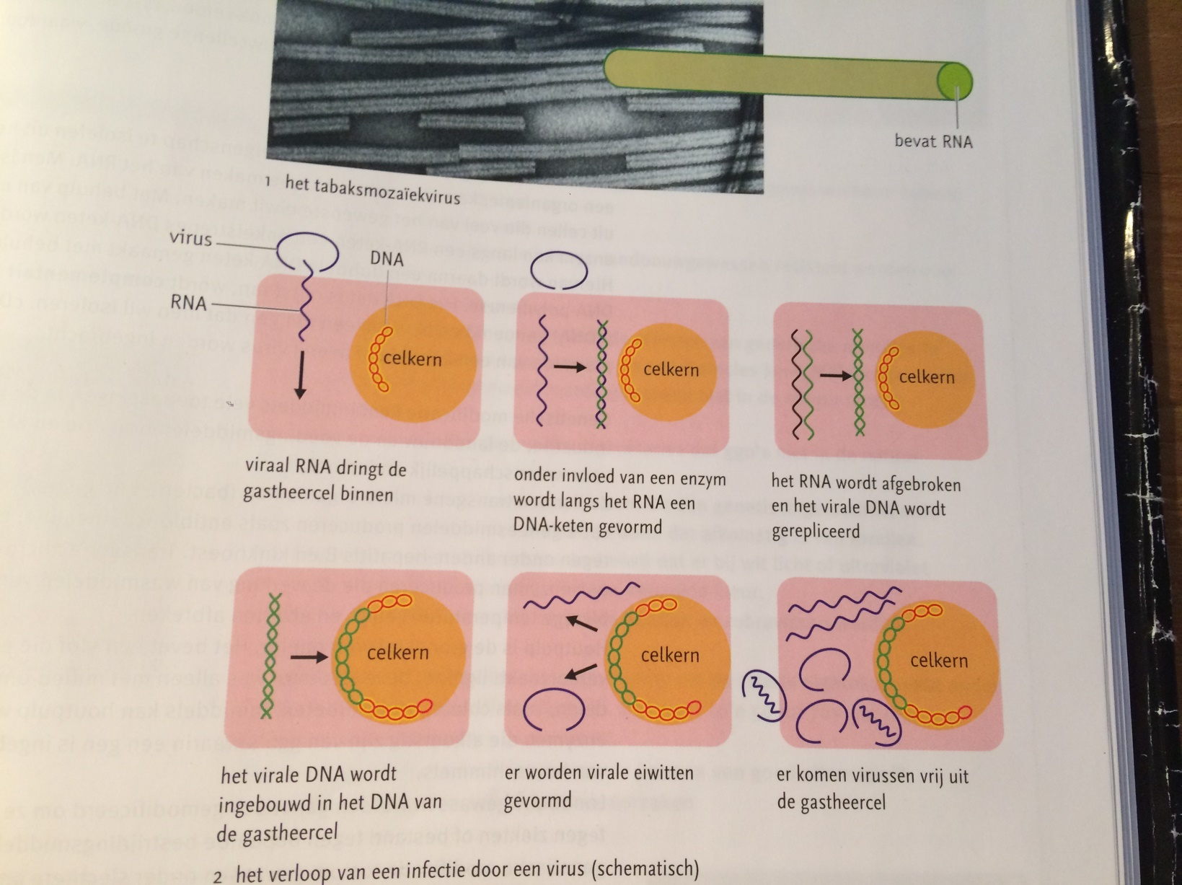

Wanneer de gastheercel vol zit met virussen barst deze open waardoor de virussen vrijkomen. Het komt ook voor dat een gastheercel met ingebouwde virale DNA nieuwe virussen produceert en dat die wordt afgesnoerd. De gastheercel gaat dan niet ten gronde maar kan zijn normale functie niet meer uitvoeren.

Virussen kunnen hun gastheer ziek maken. Humaan papillomavirussen (HPV-virussen) infecteren bijvoorbeeld epitheelcellen (dekweefsel) bij de mens. Er bestaan ongeveer honderd verschillende HPV-virussen. Sommige HPV-virussen veroorzaken wratten. Andere typen veroorzaken baarmoederhalskanker. Poliomyelitis (kinderverlamming) wordt ook veroorzaakt door een virus.   
Bij een geïnfecteerde persoon gaan zenuwcellen ten gronde, waardoor verlammingen ontstaan.

cDNA

Om een bepaald gen met een gunstige eigenschap te isoleren uit het DNA van een organisme, kan men ook een kopie maken van het RNA. Men isoleert het RNA uit cellen die veel van het gewenste eiwit maken. Met behulp van een bepaald enzym kan langs een RNA-keten een enkelstrengs DNA-keten worden gevormd. Hiervan wordt daarna een dubbele DNA-keten gemaakt met behulp van het enzym DNA-polymerase. Het DNA dat is ontstaan, wordt **complementair DNA/copyDNA/cDNA** genoemd en bevat alleen het gen dat men wil isoleren. cDNA kan in een plasmide van een bacterie of in een virus worden ingebracht.

Genetische modificatie kent inmiddels vele toepassingen in de geneeskunde, de industrie, de landbouw en de voedingsmiddelenindustrie en wordt ook gebruikt voor wetenschappelijk onderzoek. Zo kunnen transgene micro-organismen (bacteriën en gisten) na genetische modificatie geneesmiddelen produceren zoals antibiotica, insuline, epo, FSH en vaccins tegen o.a. hepatitis B en kinkhoest. Transgene micro-organismen kunnen ook enzymen produceren die de werking van wasmiddelen verbeteren, doordat ze bij lage temperaturen vetten en eiwitten afbreken.

Houtpulp is de grondstof voor papier. Het bevat een stof die een bruine kleur veroorzaakt: lignine. Deze kleurstof was alleen met milieu onvriendelijke bleekmiddelen zoals, chloor te verwijderen. Inmiddels kan houtpulp worden gebleekt met enzymen die afkomstig zijn van ggo’s waarin een gen in ingebracht dat afkomstig is van houtschimmels.

Landbouwgewassen worden genetisch gemodificeerd om ze resistent te maken tegen ziekten of bestand tegen bepaalde bestrijdingsmiddelen. Men past ook genetische modificatie toe om gewassen onder slechtere omstandigheden (te droog of te zout) te laten groei. Op deze manier probeert men de opbrengst ervan te verhogen. Verder kunnen gewassen door genetische modificatie meer voedingsstoffen bevatten.